**ALUNO (A):**



## DATA: / / 2019

**LISTA DE EXERCÍCIO-MATEMÁTICA**

# SÉRIE: 2º ANO

# 1º BIMESTRE

## PROFESSOR (A): PAULO JALES

**Nota:**

**Nº DE QUESTÕES:**

**35**

**Questão 01 - (IME RJ/2019)** Em um tetraedro ABCD, os ângulos  e  são idênticos e a aresta AD é ortogonal à BC. A área do  é igual à área do , e o ângulo  é igual ao ângulo , onde M é ponto médio de BC. Calcule a área total do tetraedro ABCD, em cm2, sabendo que BC = 2cm, e que o ângulo  é igual a 30º.

a) 

b) 

c) 

d) 

e) 4

**Questão 02 - (UERJ/2019)** Observe na imagem uma pirâmide de base quadrada, seccionada por dois planos paralelos à base, um contendo o ponto A e o outro o ponto B. Esses planos dividem cada aresta lateral em três partes iguais.

Considere as seguintes medidas da pirâmide:

• altura = 9 cm;

• aresta da base = 6 cm;

• volume total = 108 cm3.

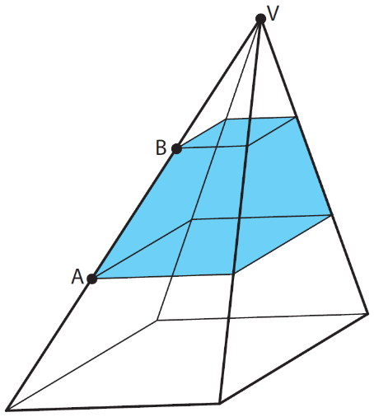

O volume da região compreendida entre os planos paralelos, em cm3, é:

a) 26

b) 24

c) 28

d) 30

**Questão 03 - (Fac. Israelita de C. da Saúde Albert Einstein SP/2018)** Uma peça tem a forma de uma pirâmide reta, de base quadrada, com 15 cm de altura e é feita de madeira maciça. A partir da base dessa peça, foi escavado um orifício na forma de um prisma de base quadrada. A figura mostra a visão inferior da base da peça (base da pirâmide).

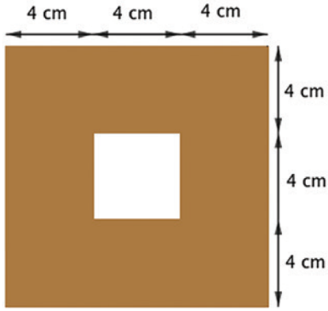

Esse orifício tem a maior profundidade possível, isto é, sem atravessar as faces laterais da pirâmide. O volume de madeira, em cm3, que essa peça contém é

a) 560.

b) 590.

c) 620.

d) 640.

**Questão 04 - (UERJ/2018)**A imagem a seguir ilustra um prisma triangular regular. Sua aresta da base mede b e sua aresta lateral mede h.

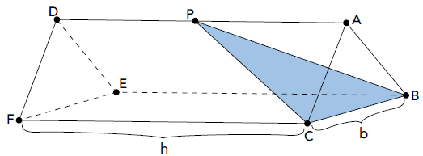

Esse prisma é seccionado por um plano BCP, de modo que o volume da pirâmide ABCP seja exatamente do volume total do prisma.

Logo, a medida de  é igual a:

a) 

b) 

c) 

d) 

**TEXTO: 1 - Comuns às questões: 5, 6, 7** Um artista plástico deseja construir uma obra chamada “A pirâmide da desigualdade da riqueza no Brasil”. Ele fará uma réplica do gráfico apresentado, mantendo todas as suas proporções.

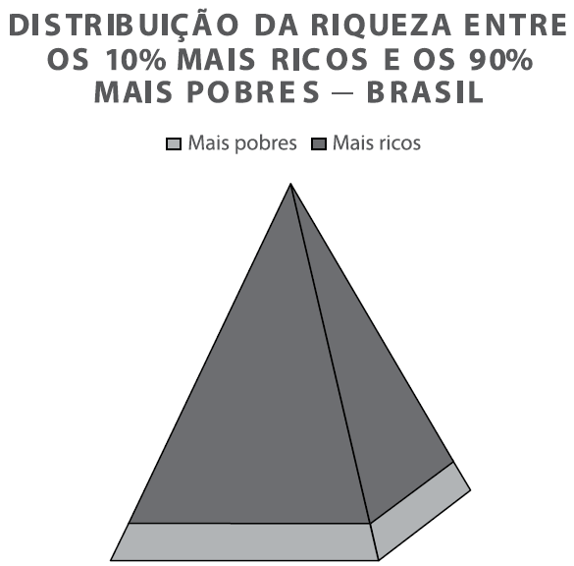

Nesse gráfico, considere que a altura da pirâmide referente à riqueza dos 10% mais ricos seja 90% da altura da pirâmide total de distribuição de riqueza e que essas pirâmides sejam semelhantes entre si.

Para construir a obra, ele utilizará quatro triângulos isósceles congruentes entre si e um quadrado, todos feitos de metal, deixando o interior da pirâmide vazio. A pirâmide terá 4 metros de altura, e a base quadrada terá 6 metros de lado.

**Questão 05 - (FATEC SP/2018)** No gráfico, o percentual que o volume da pirâmide referente aos 10% mais ricos representa do volume total é, aproximadamente, igual a

a) 58%

b) 62%

c) 73%

d) 87%

e) 90%

**Questão 06 - (FATEC SP/2018)** Para destacar a diferença entre os mais ricos e os mais pobres, o artista pintará toda a área lateral da obra com tons diferentes de tinta, um mais escuro (para os 10% mais ricos) e outro mais claro (para os 90% mais pobres), como no gráfico. O custo da tinta mais escura é de R$ 20,00 por metro quadrado, e o custo da tinta mais clara é de R$ 10,00 por metro quadrado.

A base da pirâmide e as linhas divisórias **não** serão pintadas.

O custo total para pintar essa obra será, em reais, igual a

a) 895,00

b) 914,00

c) 1.086,00

d) 1.148,00

e) 1.256,00

**Questão 07 - (FATEC SP/2018)** O total de metal necessário para construir essa obra será, em metros quadrados, igual a

Despreze a espessura das placas de metal.

a) 58

b) 60

c) 72

d) 84

e) 96

**TEXTO: 2 - Comum à questão: 8** A fabricação de uma peça triangular de vértices A, B e C, a partir da qual será construída uma pirâmide aberta (sem a face APC), exige as seguintes especificações:

I.  e  são cevianas, perpendiculares em R, do triângulo ABC, com AP = CQ = 4 cm;

II. AQ = CP.

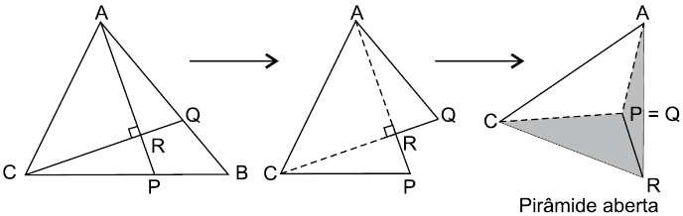

**Questão 08 - (IBMEC SP Insper/2018)**

Se cm, então a pirâmide que será construída terá volume, em cm3, igual a

a) 

b) 

c) 

d) 

e) 

**Questão 09 - (UERJ/2018)**

A figura a seguir representa um objeto com a forma de um octaedro. Admita que suas arestas, feitas de arames fixados nos vértices, possuem os comprimentos indicados na tabela.

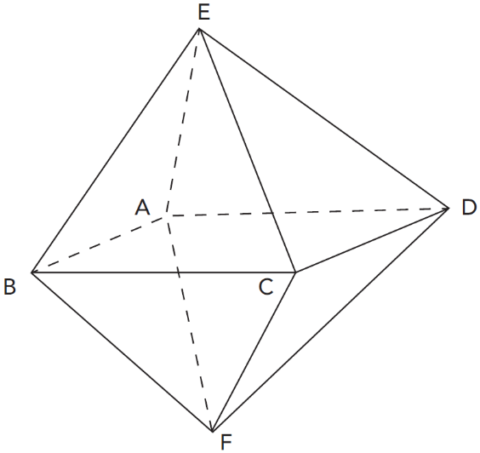



Calcule o menor comprimento do arame, em centímetros, necessário para construir esse objeto.

**Questão 10 - (UFPR/2018)**

A figura abaixo apresenta um molde para construção de uma pirâmide hexagonal regular. Para montar essa pirâmide, basta recortar o molde seguindo as linhas contínuas, dobrar corretamente nas linhas tracejadas e montar a pirâmide usando as abas trapezoidais para fixar sua estrutura com um pouco de cola. Sabendo que cada um dos triângulos tracejados nesse molde é isósceles, com lados medindo 5 cm e 13 cm, qual das alternativas abaixo mais se aproxima do volume dessa pirâmide?

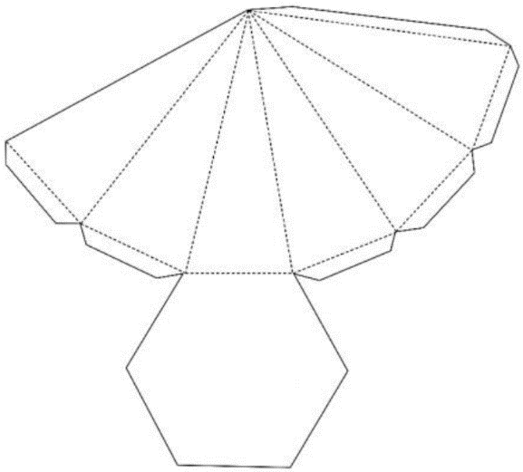

a) 260 cm3.

b) 276 cm3.

c) 281 cm3.

d) 390 cm3.

e) 780 cm3.

**Questão 11 - (FAMERP SP/2018)** A figura indica um prisma reto triangular e uma pirâmide regular de base quadrada. A altura desses sólidos, em relação ao plano em que ambos estão apoiados, é igual a 4 cm, como indicam as figuras.

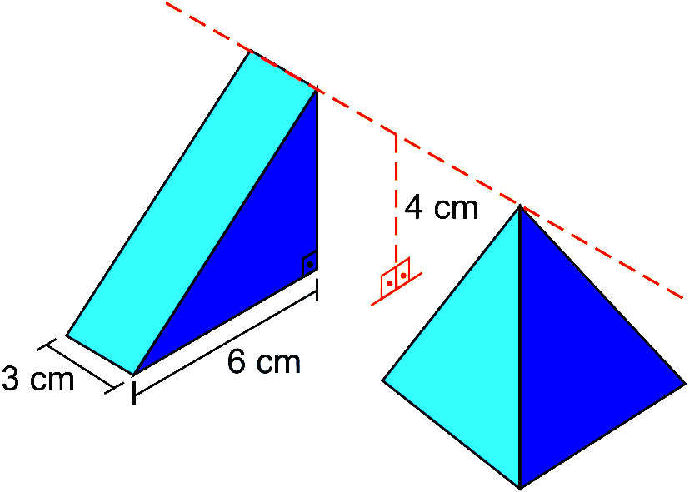

Se os sólidos possuírem o mesmo volume, a aresta da base da pirâmide, em centímetros, será igual a

a) 

b) 

c) 

d) 

e) 

**Questão 12 - (UCB DF/2018)**

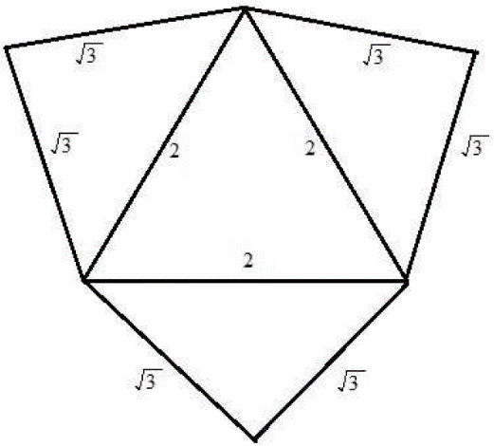

Essa figura representa a planificação de uma pirâmide cujo volume é

a) .

b) .

c) .

d) .

e) .

**Questão 13 - (UECE/2018)** Considere uma pirâmide regular hexagonal reta cuja medida da altura é 30 m e cuja base está inscrita em uma circunferência cuja medida do raio é igual a 10 m. Desejando-se pintar todas as faces triangulares dessa pirâmide, a medida da área a ser pintada, em m2, é

a) 115.

b) 150.

c) 125.

d) 140.

**Questão 14 - (FGV /2018)**

Uma lesma mora na superfície de um sólido com o formato de um tetraedro regular ABCD, cujas arestas têm, cada uma, comprimento L. A lesma se encontra no ponto médio da aresta AB e deseja viajar até o ponto médio da aresta CD. A menor distância que ela pode percorrer nessa viagem é

a) L

b) 

c) 

d) 

e) 

**Questão 15 - (ITA SP/2018)**

Considere a classificação: dois vértices de um paralelepípedo são não adjacentes quando não pertencem à mesma aresta. Um tetraedro é formado por vértices não adjacentes de um paralelepípedo de arestas 3 cm, 4 cm e 5 cm. Se o tetraedro tem suas arestas opostas de mesmo comprimento, então o volume do tetraedro é, em cm3:

a) 10.

b) 12.

c) 15.

d) 20.

e) 30.

**Questão 16 - (UERJ/2018)**

O esquema a seguir representa um prisma hexagonal regular de base ABCDEF, com todas as arestas congruentes, e uma pirâmide triangular regular de base ACE e vértice G.

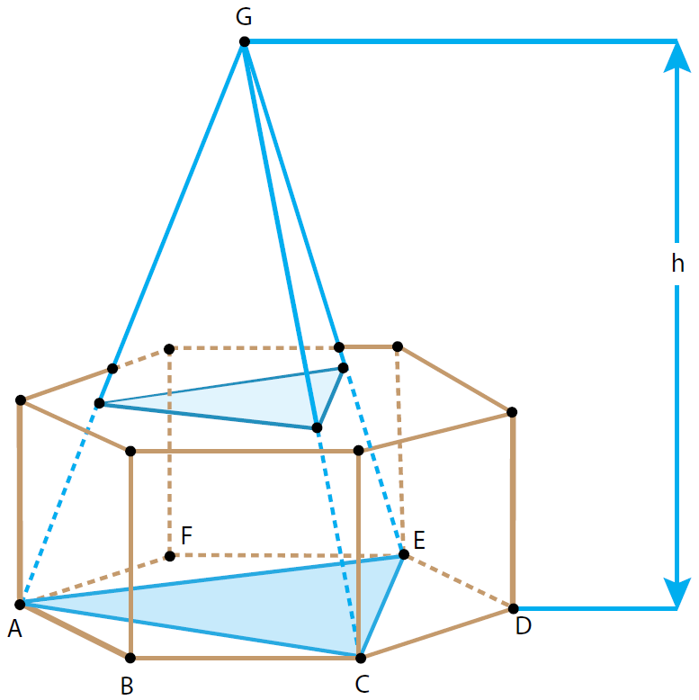

Sabe-se que os dois sólidos têm o mesmo volume e que a altura h da pirâmide mede 12 cm.

A medida da aresta do prisma, em centímetros, é igual a:

a) 1,5

b) 

c) 2

d) 

**Questão 17 - (UTF PR/2017)**

Uma barraca de camping foi projetada com a forma de uma pirâmide de altura 3 metros, cuja base é um hexágono regular de lados medindo 2 metros. Assim, a área da base e o volume desta barraca medem, respectivamente:

a) m2 e m3.

b) m2 e m3.

c) m2 e m3.

d) m2 e m3.

e) m2 e m3.

**Questão 18 - (Mackenzie SP/2017)**

A altura, em cm, de um tetraedro regular cuja área total mede cm2 é

a) 

b) 

c) 

d) 

e) 6

**Questão 19 - (FUVEST SP/2017)**

Considere um tetraedro regular ABCD cujas arestas medem 6 cm. Os pontos E, F, G, H e I são os pontos médios das arestas das arestas , , ,  e , respectivamente.

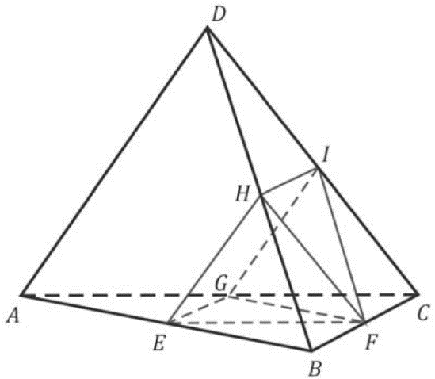

a) Determine a área do triângulo EFH.

b) Calcule a área do quadrilátero EGIH.

c) Determine o volume da pirâmide de vértices E, G, I, H e F, cuja base é o quadrilátero EGIH.

**Questão 20 - (Fac. Israelita de C. da Saúde Albert Einstein SP/2017)**

Para a feira cultural da escola, um grupo de alunos irá construir uma pirâmide reta de base quadrada. A pirâmide terá 3 m de altura e cada aresta da base medirá 2 m. A lateral da pirâmide será coberta com folhas quadradas de papel, que poderão ser cortadas para um melhor acabamento. Se a medida do lado de cada folha é igual a 20 cm, o número mínimo dessas folhas necessárias à execução do trabalho será

Utilize 

a) 285

b) 301

c) 320

d) 333

**Questão 21 - (UERJ/2018)**

A figura a seguir representa um objeto com a forma de um octaedro. Admita que suas arestas, feitas de arames fixados nos vértices, possuem os comprimentos indicados na tabela.

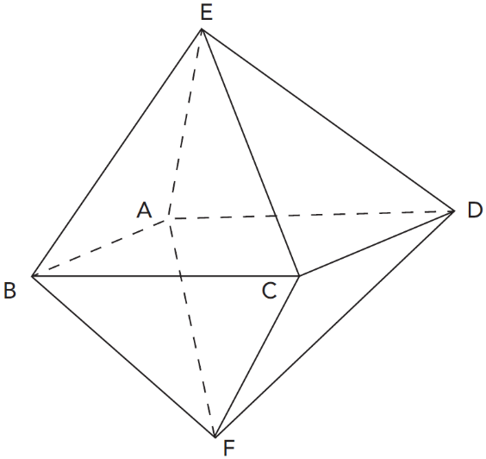



Calcule o menor comprimento do arame, em centímetros, necessário para construir esse objeto.

**Questão 22 - (UERJ/2018)**

Um depósito de óleo tem a forma de um cone circular reto cujo eixo vertical forma com suas geratrizes o ângulo de 45º. Foram retirados desse depósito 19 m3 de óleo. Com isso, a altura do nível de óleo foi reduzida em 1 m e passou a ter X metros de altura.

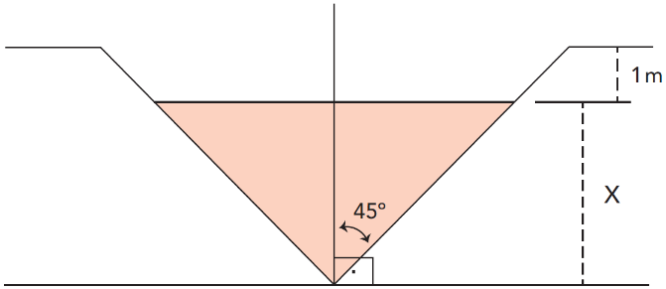

Considerando , calcule a altura X do nível de óleo.

**Questão 23 - (FUVEST SP/2018)**

Para responder aos itens a) e b), considere a figura correspondente.

a) Num tetraedro OABC, os ângulos ,  e  medem 90º. Sendo  e  as medidas dos ângulos  e , respectivamente, expresse o cosseno do ângulo  em função de  e .

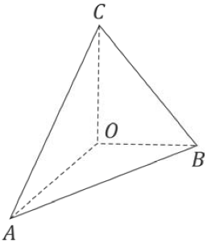

b) Um navio parte do ponto de latitude 0º e longitude 0º e navega até chegar a um ponto de latitude 45º sul e longitude 45º oeste, seguindo a trajetória que minimiza a distância percorrida. Admita que a Terra seja esférica de raio R = 6000 km. Qual foi a distância percorrida pelo navio?

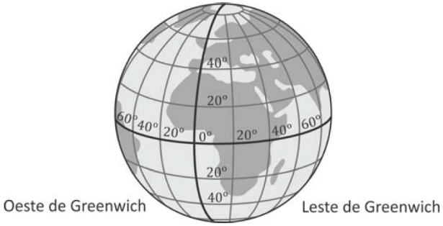

**Questão 24 - (Escola Bahiana de Medicina e Saúde Pública/2017)**

Uma pesquisa realizada durante 75 anos nos Estados Unidos mostrou que não é uma carreira de sucesso, a fama ou os bens adquiridos durante a vida a fórmula da felicidade para uma jornada tranquila. Segundo o estudo, as pessoas que participam de grupos sociais, se relacionam bem com a família, com os amigos e com a comunidade são mais felizes, fisicamente mais saudáveis e vivem mais tempo do que as pessoas que têm menos relações sociais.

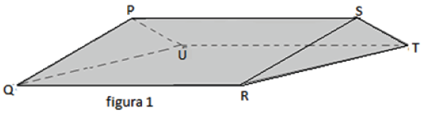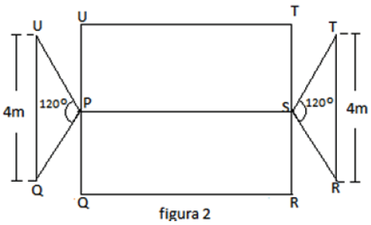

Uma pessoa para realizar um evento ao ar livre, com familiares e amigos, está planejando instalar um toldo cuja cobertura tem a forma do sólido, de volume igual a m3, representado na figura 1.

Com base nessa informação, calcule a área total da planificação dessa cobertura, constituída por dois retângulos congruentes e dois triângulos, representada na figura 2.

**Questão 25 - (FUVEST SP/2017)**

Considere um tetraedro regular ABCD cujas arestas medem 6 cm. Os pontos E, F, G, H e I são os pontos médios das arestas das arestas , , ,  e , respectivamente.

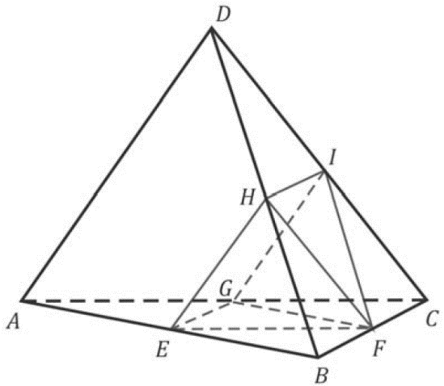

a) Determine a área do triângulo EFH.

b) Calcule a área do quadrilátero EGIH.

c) Determine o volume da pirâmide de vértices E, G, I, H e F, cuja base é o quadrilátero EGIH.

**Questão 26 - (UFSC/2016)**

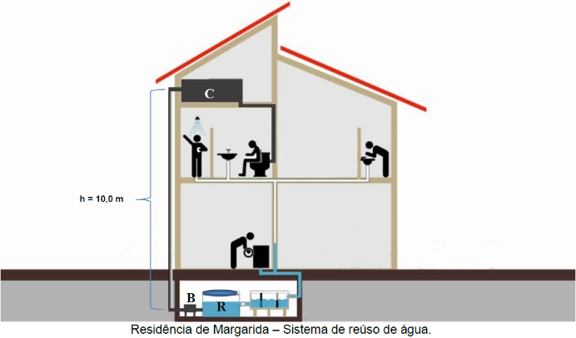

Em determinado município, o valor da fatura residencial de água é calculado conforme as faixas de consumo, de acordo com a tabela tarifária abaixo.

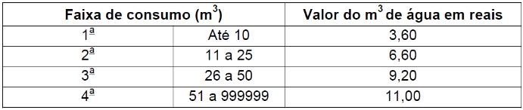

De acordo com os valores da tabela acima, ilustraremos o exemplo da família de Margarida, que mora nesse município. Sua residência, no mês de outubro de 2015, teve um consumo de 30 m3 de água. O valor de sua fatura foi calculado da seguinte forma:

• pelos primeiros 10 m3 de água, Margarida pagou R$ 36,00, o que representa a tarifa mínima;

• para os próximos 15 m3, que entram na segunda faixa da tabela de tarifas, foram pagos R$ 6,60/m3;

• os últimos 5 m3, que fecham os 30 m3 totais, entram na terceira faixa de tarifas, a R$ 9,20/m3.

Dessa forma, o total da fatura é de R$ 181,00, como demonstra o cálculo abaixo:

(103,60) + (156,60) + (59,20) = 181,00

Com a crise hídrica, Margarida instala um sistema de reúso da água do banho, das pias dos banheiros e da máquina de lavar roupas, redirecionando essa água para uso em descargas no banheiro, como mostra a figura. A implantação desse sistema garantirá uma economia mensal de 30% no consumo de água.

O custo total (material e mão de obra) para a montagem desse sistema totaliza R$ 1.665,20.

**Atenção**: Nos itens que seguem, é obrigatória a apresentação correta dos cálculos para justificar as respostas. Respostas sem justificativa correta não serão pontuadas.

a) Supondo que o sistema de reúso de água foi instalado e assumindo que as necessidades de consumo de água na casa de Margarida em novembro de 2015 são as mesmas de outubro de 2015, determine o valor, **em reais**, da nova fatura de água.

b) A economia de 30% no consumo de água implica uma economia financeira na fatura de água. Qual o percentual de economia no valor da fatura de água do mês de novembro em relação ao valor da fatura de água do mês de outubro?

c) Considere x o consumo de água em m3 de uma residência qualquer. Se x pertence à segunda faixa de consumo, determine a expressão, em termos de x, que representa o valor, em reais, da fatura de água.

d) Supondo que a economia financeira obtida no mês de novembro se mantenha sempre constante nos meses seguintes e que o valor do investimento no sistema de economia hídrica não será capitalizado, ou seja, não será aplicado a juros, em quantos meses essa economia se iguala ao custo total de instalação desse sistema?

e) Para armazenar a água de reúso na casa de Margarida, foi construído um reservatório cilíndrico cuja medida interna da altura é . Se este reservatório tem a capacidade de 10.000 litros, qual a medida interna, em metros, do raio desse reservatório?

**Formulário**:

Acírculo = 

V = Abasealtura

**Questão 27 - (UERJ/2016)**

Um prisma triangular reto ABCDEF foi dividido em duas partes por um plano , de acordo com a imagem abaixo. Os angulos e  das bases do prisma são retos, e o plano  contém os pontos A, B e G, sendo que G pertence à aresta CF e dista 4 cm de C.

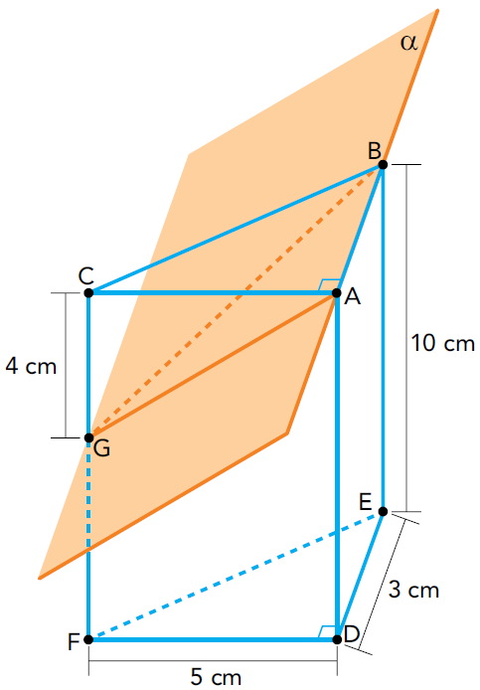

Calcule o volume, em cm3, do maior sólido definido pela separação estabelecida no prisma pelo plano .

**Questão 28 - (UERJ/2015)**

Um cubo de aresta EF medindo 8 dm contém água e está apoiado sobre um plano α de modo que apenas a aresta EF esteja contida nesse plano. A figura abaixo representa o cubo com a água.

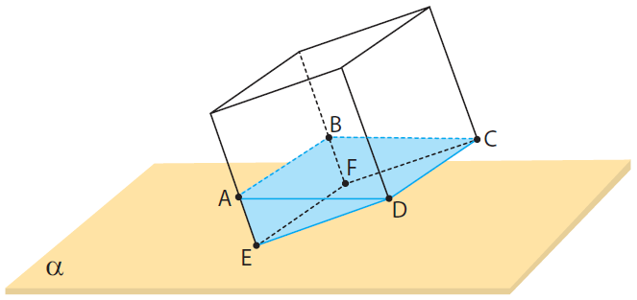

Considere que a superfície livre do líquido no interior do cubo seja um retângulo ABCD com área igual a .

Determine o volume total, em dm3, de água contida nesse cubo.

**Questão 29 - (UFU MG/2015)**

O rendimento teórico de uma tinta é a quantidade necessária para pintar um metro quadrado de área e serve apenas para determinar o custo por metro quadrado da tinta. O rendimento real de uma tinta é calculado no final do trabalho executado que leva em conta o número de demãos (números de camadas de tintas necessárias para obter o resultado esperado) e as perdas decorrentes da preparação e do método de aplicação. Admita que as perdas usando os diferentes métodos de pintura são estimadas em: pincel 10%, rolo 20% e pistola pneumática 25%.

Um pintor vai pintar toda a superfície de um tanque de combustível na forma de um cilindro circular de 10 m de altura e raio da base igual a 2 m. Sabe-se que a tinta a ser usada tem rendimento teórico de 20 m2 por litro e que são necessárias duas demãos.

Determine a quantidade, em litros, de tintas necessárias para pintar esse tanque utilizando a pistola pneumática.

**Dado**: Use π = 3,14.

**Questão 30 - (UFJF MG/2015)**

Um monumento será construído no formato de uma pirâmide de base hexagonal regular. Sabendo que a altura *h* do monumento é 4m, a aresta lateral *a* mede 7m, a aresta da base *l* mede m e desconsiderando possíveis perdas, determine:

a) a área ocupada pela base do monumento em metros quadrados.

b) a área mínima de espelhos necessária para cobrir completamente as laterais do monumento.

c) o volume desse monumento.

**Questão 31 - (FGV /2014)**

Um sorvete de casquinha consiste de uma esfera (sorvete congelado) de raio 3 cm e um cone circular reto (casquinha), também com 3 cm de raio. Se o sorvete derreter, ele encherá a casquinha completa e exatamente. Suponha que o sorvete derretido ocupe 80% do volume que ele ocupa quando está congelado.

Calcule a altura da casquinha.

**Questão 32 - (UFG GO/2014)**

Deseja-se transportar 12 bolas de boliche esféricas de mesmo raio *R* em uma caixa em forma de paralelepípedo reto retângulo, de modo que as bolas fiquem tangentes entre si, e aquelas situadas na extremidade de uma mesma fileira tangenciem as faces da caixa. Além disso, nenhuma bola tangencia faces opostas da caixa. Lembre-se de que a caixa terá de ser tampada. Sabendo que o volume das bolas ocupa π/6 do volume da caixa, determine, em função de *R*, as dimensões da caixa.

**Questão 33 - (UFG GO/2014)**

O projeto Icedream é uma iniciativa que tem como meta levar um iceberg das regiões geladas para abastecer a sede de países áridos. A ideia do projeto é amarrar a um iceberg tabular uma cinta e rebocá-lo com um navio. A figura a seguir representa a forma que o iceberg tem no momento em que é amarrada à cinta para rebocá-lo.

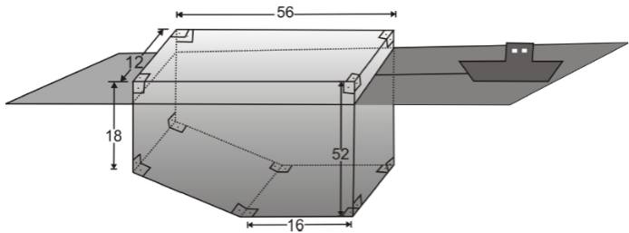

Considerando que o iceberg é formado somente por água potável e que, após o deslocamento, 10% do volume do bloco foi perdido, determine qual a quantidade de água obtida transportando-se um iceberg com as dimensões, em metros, indicadas na figura apresentada.

**Questão 34 - (FGV /2013)**

A figura mostra a maquete do depósito a ser construído. A escala é 1 : 500, ou seja, 1cm, na representação, corresponde a 500 cm na realidade.

Qual será a capacidade, em metros cúbicos, do depósito?

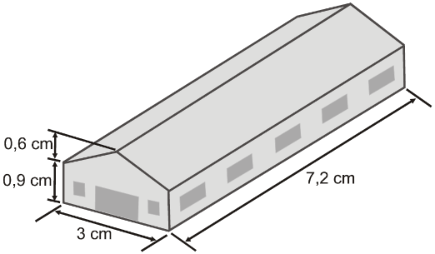

**Questão 35 - (UERJ/2013)**

Um cristal com a forma de um prisma hexagonal regular, após ser cortado e polido, deu origem a um sólido de 12 faces triangulares congruentes. Os vértices desse poliedro são os centros das faces do prisma, conforme representado na figura.

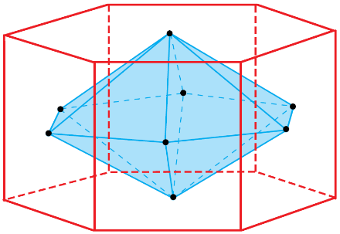

Calcule a razão entre os volumes do sólido e do prisma.